Szakmai beszámoló a 2013-es évről
BMSZKI Vaspálya utcai átmeneti szállás
„VÁLTÓ-HÁZ”

készítették: Soós Mária és munkatársai
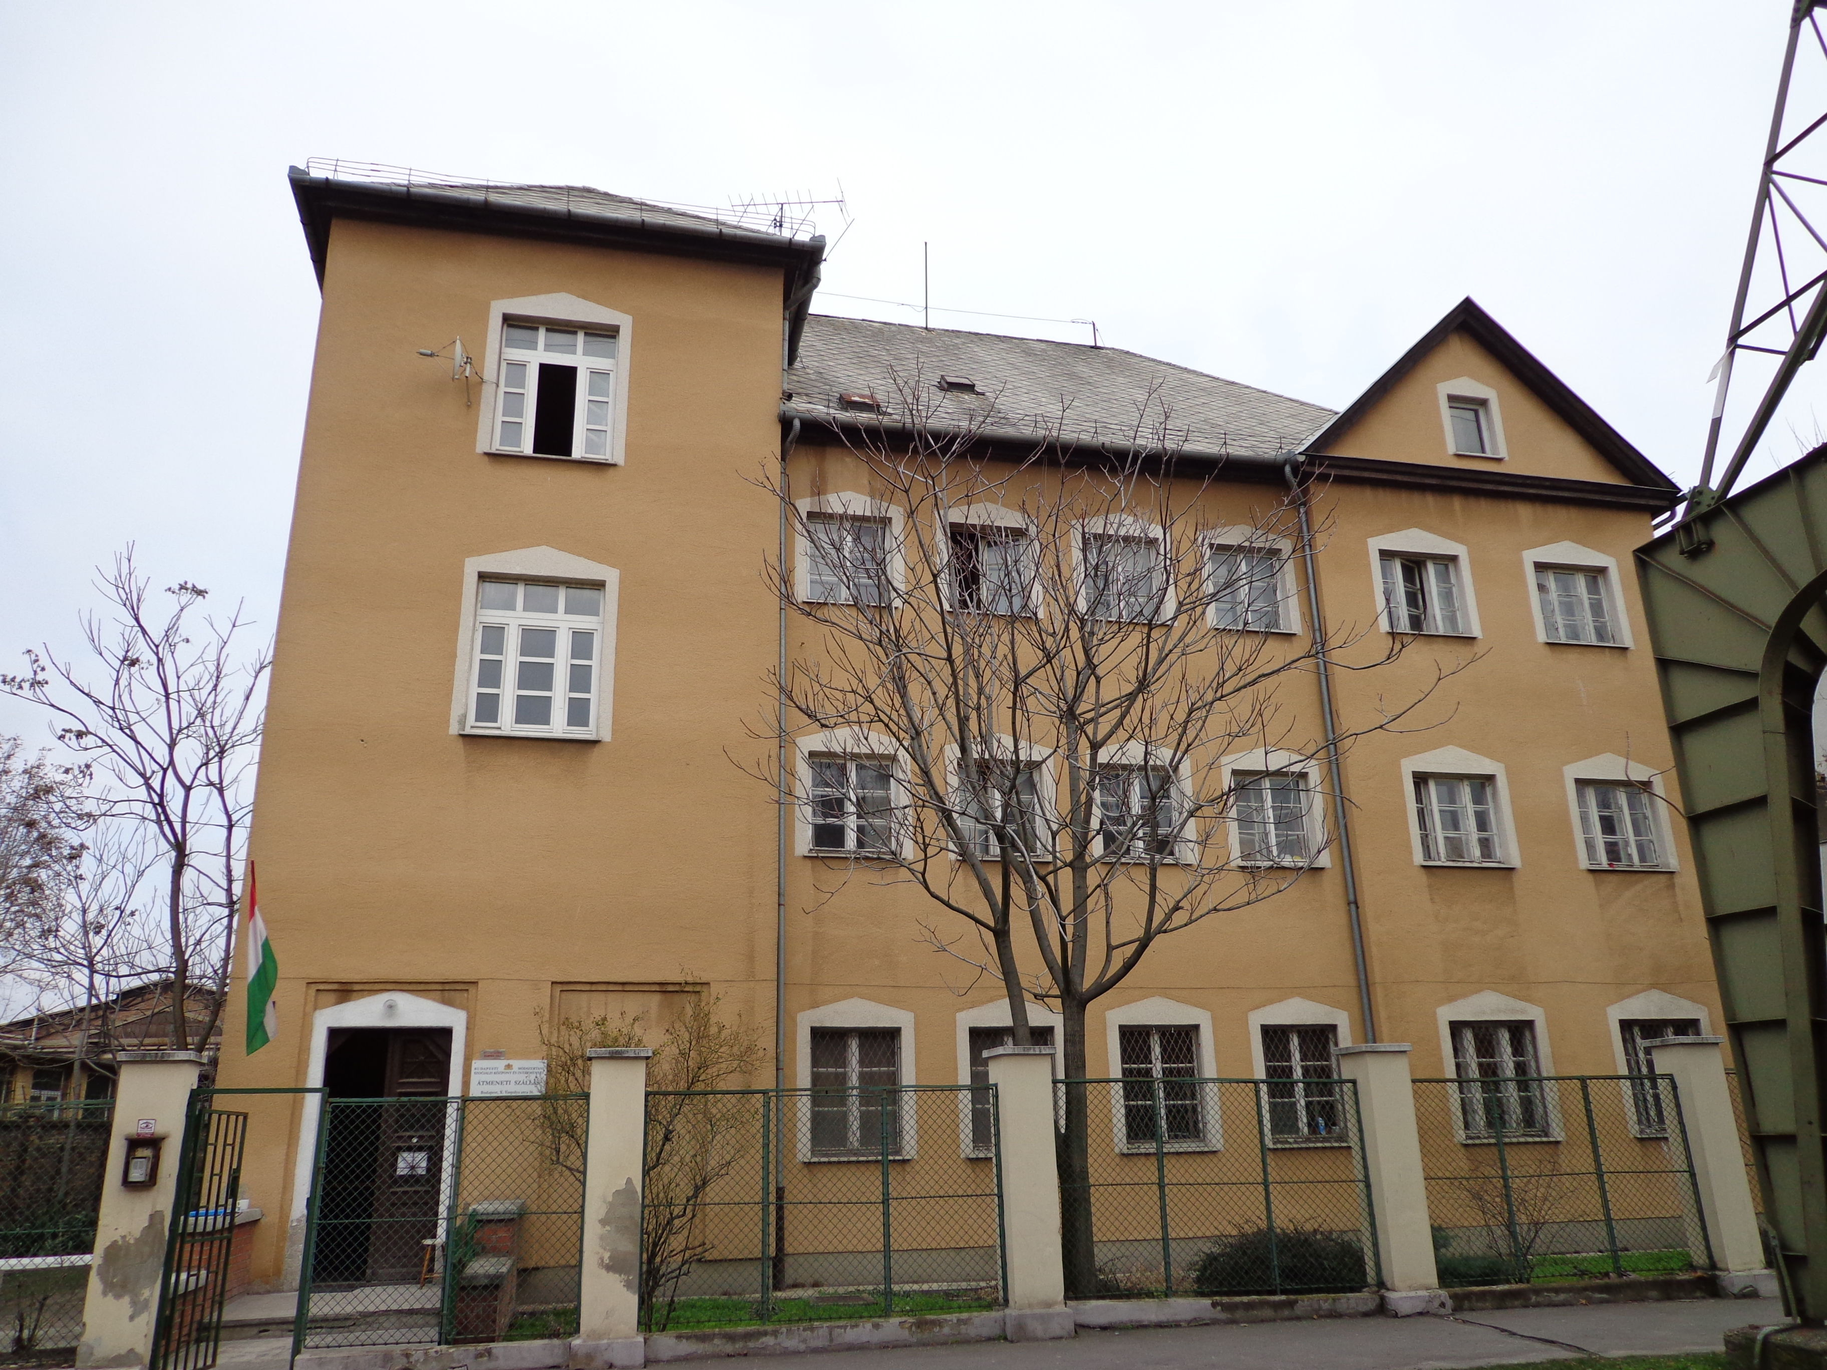

„Megyek az utcán. Ott egy mély gödör a járdán. Nem látom meg, beleesem. Elvesztem, nincs segítség. Nem az én hibám! Hosszú időbe telik, mire kimászom.
Megyek az utcán. Még mindig ott a gödör a járdán. Úgy teszek, mintha nem látnám. Most is beleesem. Nem akarom elhinni, hogy már megint benne vagyok. Nem az én hibám! Most is hosszú időbe telik, mire kimászom.
Megyek az utcán. Ott az ismerős gödör a járdán. Látom, de azért beleesek. Már megszokásból. De már tudom, mi történik. Tudom, hogy az én hibám. Gyorsan kimászom.
Megyek az utcán. Ott a gödör a járdán. Kikerülöm.
Egy másik utcán sétálok. „

Portia Nelson – Önéletrajz öt rövid fejezetben

1.) A 2013-as évről

A 2013-as évünket meghatározta a TÁMOP-5.3.1-C „Első lépés” - alacsony foglalkoztatási eséllyel rendelkezők képessé tevő és önálló életvitelt elősegítő pályázati program. 6 munkatársunk és 27 lakónk kapcsolódott be ebbe a számunkra újdonságot jelentő programba. (részletesen a 6.1 pontban)
Az előző évekhez képest 2013-ban a több, a stábot érintő változást éltünk át. Egy kollégánk kilépett, kettő munkatársunk fizetés nélküli szabadságot igényelt, három fő pedig újonnan érkezett hozzánk. Ez a rengeteg változás kissé szét is zilálta a szakmai team-et, ezért ebben az évben különösen sokat foglalkoztunk a saját állapotunkkal. 2013-ra terveztük és meg is valósítottuk, hogy a szakmai team-et szupervíziós munkával erősítjük meg. Ebben a TÁMOP-5.3.1-C program keretében biztosított külső szupervízor is jelentős segítséget nyújtott. Igyekeztünk team építő programokra is időt szakítani
A Hajléktalanokért Közalapítványhoz benyújtott nyertes pályázatunk segítségével négy alkalmas szabadidős programot bonyolítottunk, amelyet rendkívül sikeresnek ítéltünk. (részletesen a 6.2 pontban)
Egy másik nyertes pályázatunk megvalósítása viszont elmaradt. A Felismerés Alapítvány elfogadta ugyan a benyújtott programunkat, de kapacitás problémák miatt nem tudtak önkéntes pszichológust küldeni intézményünkbe.
Terveztük, hogy könyvtárunkban hetente egy alkalommal helyszínt biztosítunk a Gamma Gt közösségnek, de a közelben működtetnek már egy csoportot, így a felajánlott lehetőséggel nem éltek.
Új csoportok indítására az belépő kollégák szaktudása alapján nyílt lehetőség. Tomka Gáborné kolléganőnk a szociálterápiás szerepjáték módszereinek felhasználásával „Kilátó” elnevezésű, 11 alkalmas foglalkozást indított Szívós Ritával. (részletesen az 5.3 pontban) A Magam Adom művészetterápiás csoportot Buda Erika pszichológus indította és működtette egész évben. (részletesen az 5.5 pontban) Buda Erika a TÁMOP-5.3.1-C „Első lépés” program keretében dolgozott nálunk 2013-ban, és az említett csoport vezetése mellett egyéni pszichoterápiát biztosított ügyfeleink részére.

2.) A Stábról
Név | végzettség | munkakör | megjegyzés
Dósa László | szociális munkás | szociális munkás
Fabók Szilvia | művelődés-szervező, szociológus, szociális munkás | szociális munkás
Kiss Szilvia | szociálpolitikus | szociális munkás | 2013. július 31-ig volt a Váltó-ház team tagja, 2013. augusztus 1-től a BMSZKI Dózsa átmenti szállón dolgozik
Körmendi Gábor | szociális munkás | szociális munkás
Sólyom László | szociális munkás, addiktológiai konzultáns | szociális munkás | 2013. szeptembertől fizetés nélküli szabadságon
Sólyomné Balog Erika | szociális munkás | szociális munkás | 2013. májustól fizetés nélküli szabadságon
Szívós Rita | szociális munkás | szociális munkás
Tomka Gáborné | szociális munkás, addiktológiai konzultáns | szociális munkás | 2013. augusztus 1-től
Tóth László | szociális munkás | szociális munkás | 2013. augusztus 1-től
Oláh Lajosné | gimn. érettségi | gondnok
Soós Mária | szociális munkás, szociálpolitikus | mb. int.vez.

Munkatársaink 2013-ban az alábbi képzéseken vettek részt:
- Segítő munka poszt-traumás stressz zavar tüneteit mutató emberekkel, különös tekintettel a hajléktalan emberekre
  - A képzést elvégezte: Szívós Rita és Fabók Szilvia
- Szociális munka az Európai Unióban szakmai műhely
  - A képzést elvégezte: Tóth László

3.) Bekerülés az intézménybe
Intézményünkbe az átmeneti elhelyezést igénylő, önellátásra képes, absztinenciát vállaló és azt megtartó alkoholbeteg hajléktalan férfiakat és nőket várjuk
A Váltó-ház saját felvételi rendszert működtet „Lehetőség Csoport” néven. Lehetőség csoportot hetente egyszer, szerdán 9 órától tartunk, ahol a szakmai vezető és egy kijelölt munkatárs van jelen. A felvételi folyamat során - az információ szerzésen túl - fontos feladatunk a motiváció felmérése és erősítése. A jelentkezők az első alkalommal kitöltenek egy adatlapot, és rövid önéletrajzot készítenek. A csoportban elmondják és indokolják, hogy miért kérik felvételüket az intézménybe, miért éppen erre a szállóra van szükségük. A felvételi követelményrendszer az alábbi elemeket tartalmazza:
- absztinencia, teljes szeszmentesség (minimum 2 hét)
- az alkoholprobléma kimondása, vállalása
- a változtatási szándék megfogalmazása (akár a leghalványabb módon is
- A Váltó-ház rehabilitációs programjának vállalása
- Alkoholbetegeket tömörítő önsegítő közösségek (AA, Gamma GT, Kék Kereszt Csoportok) valamelyikének megismerése
- BMSZKI szállón keletkezett térítési díj hátralék rendezése

A Lehetőség csoport egyik fő célja, hogy felmérjük, az ügyfél képes lesz-e bekapcsolódni a rehabilitációs programba. A 2012-ben bevezettük, hogy kivételes esetben a Lehetőség csoporton kívül is fogadunk jelentkezőket, főként, ha a BMSZKI FET irányítja hozzánk az ügyfelet. Ilyenkor az ügyeletes szociális munkás folytatja le az első beszélgetést, megadja a szükséges információkat, ismerteti a bekerülési feltételeket, majd a legtöbb esetben visszahívja az ügyfelet második beszélgetésre. A következő találkozás általában már a Lehetőség csoport keretei között zajlik. Szintén 2012 óta fogadunk programon kívüli ügyfeleket, akik nem szenvedélybetegek, de vállalják a teljes absztinenciát és kellően elfogadóak az intézmény szabályaival, lakóival kapcsolatban.
2013-ban 116 fő jelentkezett felvétel céljából, ebből 58 fő (a jelentkezők 50 %-a) be is költözött az intézménybe.
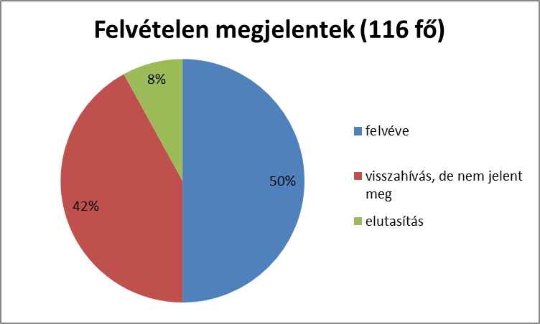

A felvett 58 főből 23 fő (40 %) már az első találkozás után be tudott költözni az intézménybe. Néhány évvel ezelőtt még szigorú szabályként létezett, hogy a Lehetőség csoportba egynél többször szükséges eljönni. Ezen a szabályon lazítottunk, ezért egyre gyakoribb, hogy már az első találkozás után döntést hozunk.
A beköltözők 43 %-a két alkalommal, 17 %-a pedig egy alkalommal jelent meg a Lehetőség csoportban.

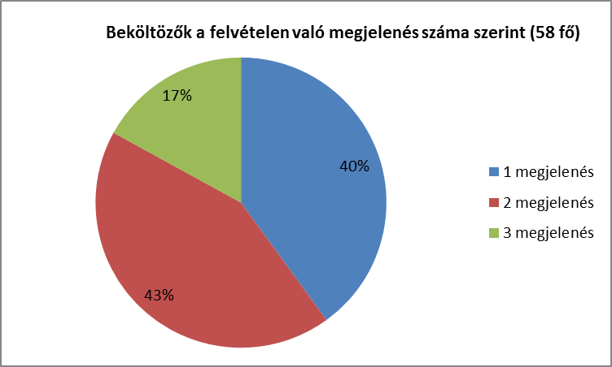
2013-ban 116 személy jelent meg a Lehetőség Csoportban, amely 201 találkozást jelentett. 58 fő csupán 1 alkalommal jelent meg, 31 fő volt, akivel kétszer, és 27 fő, akivel háromszor volt szükséges beszélgetni.
Az összes jelentkezőből mindösszesen 9 fő (~ 8%) került elutasításra, mert nem tudta/akarta teljesíteni a bekerülési feltételeket. A jelentkezők közül 49 fő (~ 42%) olyan személy volt, aki az első találkozáskor még nem felelt meg a bekerülési feltételeknek, ezért visszahívtuk újabb beszélgetésre, amelyen már nem jelent meg.
A kiköltözők és felvettek száma a következőképpen alakult havi bontásban:
HÓNAP | Távozott | Új felvétel
Január | 1 | 10
Február | 5 | 4
Március | 6 | 5
Április | 1 | 3
Május | 7 | 6
Június | 3 | 4
Július | 8 | 3
Augusztus | 5 | 3
Szeptember | 4 | 3
Október | 7 | 8
November | 1 | 5
December | 9 | 4
összesen | 57 | 58

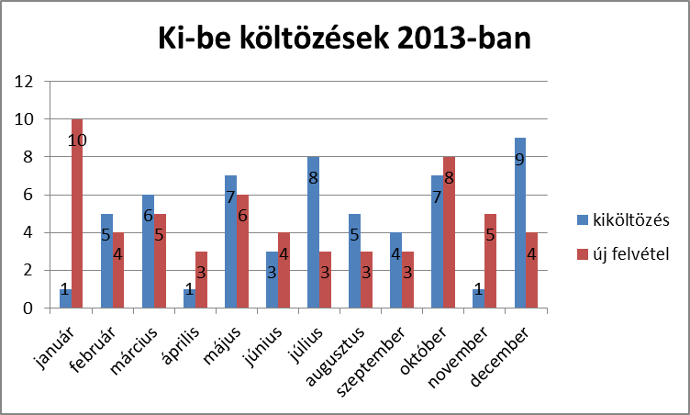
4.) Ügyfeleinkről
2013-ban 107 ügyfél lakott hosszabb rövidebb ideig a házban. 58 volt a beköltözők száma. Legtöbben, 16 fő, (28 %) valamelyik kórház addiktológiai osztályáról érkezett hozzánk. 14 fő (24 %) valamelyik BMSZKI intézményből költözött a Váltó-házba. Az előző évekhez képest csökkent a közterületről érkezők száma, amelyet talán a Nyitott szolgáltatások programunk szünetelése indokol.

Honnan érkezett a Váltó-házba? | fő | %
BMSZKI átmeneti szálló | 10 | 17
BMSZKI éjszakai menhely | 4 | 7
BMSZKI összesen |  |  | 14
egyéb éjszakai menhely | 8 | 14
Nyírő Gyula Kh. | 4 | 7
Merényi Gusztáv Kh. | 12 | 21
kórház összesen |  |  | 16
rehab. intézmény | 6 | 10
szívességi lakáshasználat | 5 | 9
munkásszálló | 3 | 5
közterület | 6 | 10
összesen | 58 | 100

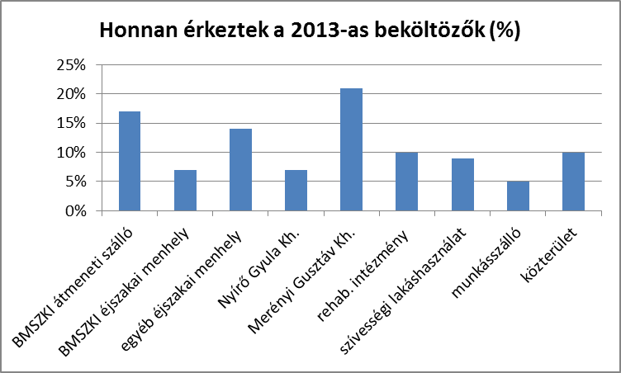

2013-ban 9 fő (8 %) volt, aki programon kívüliként lakott nálunk, mindannyian beilleszkedtek a közösségbe, nem okozott gondot a kölcsönös elfogadás.
A kiköltözők száma 57 volt 2013-ban. Legtöbben (11 fő, a kiköltözők 19 %-a) sajnos ismeretlen helyre távozott. Ez legtöbbször azt jelentette, hogy visszaesés történt, mégpedig a jogviszony megszüntetését eredményező jellegű visszaesés. Ilyenkor is igyekszünk ügyfelünket az állapotának megfelelő kezeléshez juttatni.
A távozók 42 %-áról (24 fő) mondható el, hogy valamiféle továbblépést jelentő helyre távozott: Lélek-ház, kiléptető lakás, támogatott lakhatás, egyéb lakásbérlet, jobb körülményeket biztosító rehabilitációs szálló.
Továbbra is kiváló kiléptetési lehetőség stabilan józan ügyfeleink számára a kőbányai Lélek-ház. 2013-ban 6 lakónk tudott bekerülni ebbe az intézménybe, ahol a komplex program keretében munkát, majd bizonyos feltételek teljesülése esetén önkormányzati lakást is kaphatnak.

Hová költözött a Váltó-házból ? | fő | %
ismeretlen | 11 | 19
addiktológiai kezelés | 6 | 11
önk. bérlakás | 2 | 3
lakásbérlet | 6 | 11
Kőbányai Lélek- ház | 6 | 11
éjszakai menhely | 3 | 5
BMSZKI átm. | 2 | 3
egyéb átmeneti | 7 | 12
HKA rehab. int. | 3 | 5
szívességi lakhatás | 4 | 7
kiléptető lakás | 2 | 3
család | 5 | 10
összesen | 57 | 100

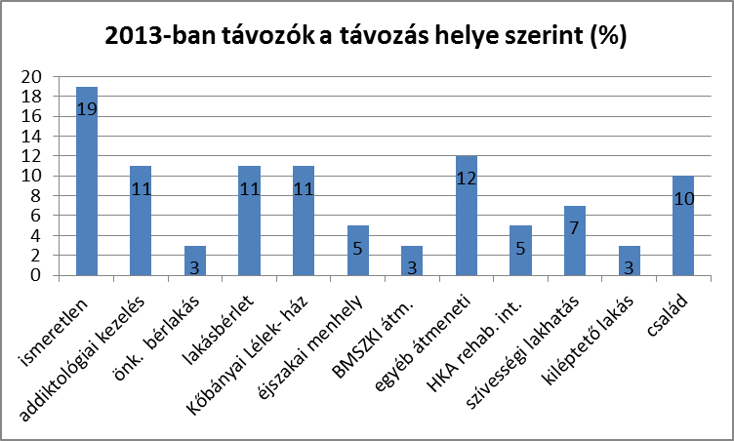

2013-es ügyfeleink életkor szerinti megoszlása az alábbiak szerint alakult:
2013-as lakók életkor szerinti megoszlása (107 fő)
 | életkor
 | 25-30 | 31-35 | 36-40 | 41-45 | 46-50 | 51-55 | 56-60 | 61-65 | 65 felett | összesen
fő | 6 | 7 | 11 | 18 | 15 | 21 | 17 | 8 | 4 | 107
% | 6 | 7 | 10 | 15 | 14 | 20 | 16 | 8 | 4 | 100 %

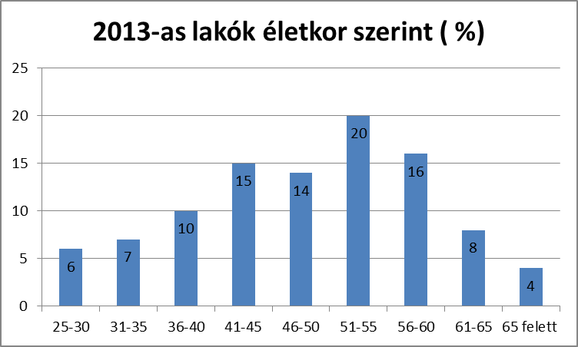
2013-as lakóink iskolai végzettségéről:
iskolai végzettség | fő | %
befejezetlen 8 általános | 1 | 1
befejezett 8 általános | 24 | 22
befejezetlen szakm. k. | 1 | 1
befejezett szakm. k. | 35 | 33
befejezetlen szakközépisk. | 3 | 3
befejezett szakközépiskola | 17 | 16
gimnáziumi érettségi | 17 | 16
befejezetlen főisk./egyetem | 2 | 2
befejezett főiskola/egyetem | 7 | 6
összesen | 107 | 100

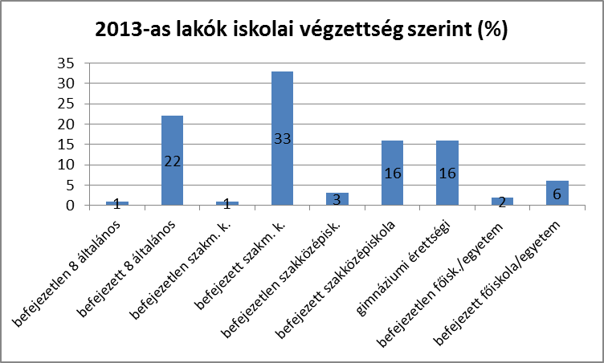

2013-as lakóink jövedelmi helyzetéről:
Lakóink közül 22 főnek (21 %) volt 2013-ban állandó, hivatalos bejelentett munkája. Hasonló arányban (19 %) vannak, akik FHT-ból éltek, amelynek összege mindössze 22.800,- Ft. A 7.800,- Ft-os térítési díj mellett így nekik csupán napi 500,- Ft-juk maradt megélhetésükre. Ügyfeleink 7 %-a nem rendelkezett semmilyen jövedelemmel 2013-ban. Őket valamelyik családtagjuk, támogatta, de olyan is előfordult, hogy egy szociális szervezet vagy vallási közösség vállalta a térítési díj kifizetését.
jövedelem típusa | fő | %
jöv. nélkül | 7 | 7
FHT | 20 | 19
munkanélküli járadék | 2 | 2
RSZS | 9 | 8
rokkant nyugdíj | 15 | 14
öregségi nyugdíj | 12 | 11
alkalmi munka | 6 | 5
nem bejelentett munka | 14 | 13
bejelentett munka | 22 | 21
összesen | 107 | 100

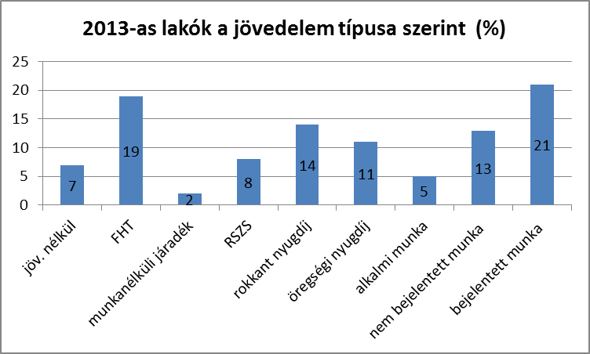

Lakóink nemek közötti megoszlása a férőhelyek arányát tükrözi. Intézményünk 66 férőhellyel működik, amelyből 56 a férfi és 10 a női férőhely. A 2013-ban nálunk lakók közül 87 % volt a férfi és 13% a nő, ez az arány tükrözte a férőhelyek megoszlását.
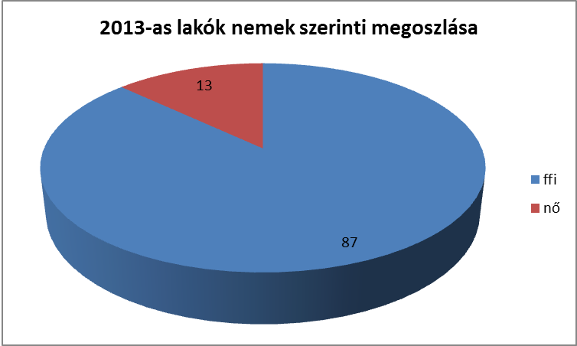
A visszaesések száma : 2013-ban lakóink 22 %-a (24 fő) fogyasztott alkoholt, vagyis megszegte a beköltözéskor vállalt absztinencia szerződést. A visszaesések kezelése különösen fontos része munkánknak. A visszaesést a betegség természetes részének tekintjük, de az általa jelzett állapotromlást komolyan vesszük. A kétségbeesés és a bagatellizálás sem helyes hozzáállás. Visszaesések esetén a legfontosabb, hogy az ügyfél tanulni tudjon belőle, józanságmegtartó technikái gyarapodjanak a tapasztalat által.
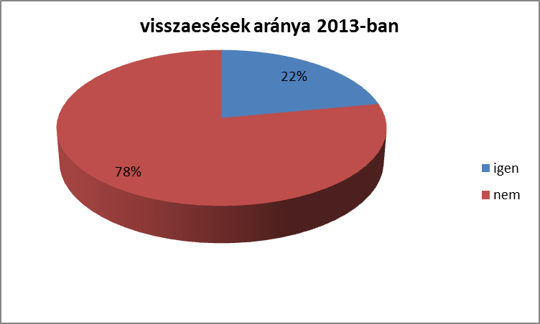
Az önsegítő közösségekhez való kapcsolódás:
Intézményünk szakmai szemlélete a 12 lépéses önsegítő közösségek programján alapul. A bekerülési feltételeknél ismertettük, hogy az egyik feltétel a szenvedélybeteg közösségek valamelyikének megismerése. A beköltözés után a közösségek látogatását nem tesszük kötelezővé, de erősen ajánljuk, hogy ügyfeleink használják felépülésükhöz ezeket a nagyszerű és hatékony programokat. Önsegítő közösségnek ismerjük el a Névtelen Alkoholistákat, a Gamma Gt közösséget és a Kék kereszt csoportokat. Ezekbe a csoportokat lakóink 47 %-a látogatta rendszeresen 2013-ban.

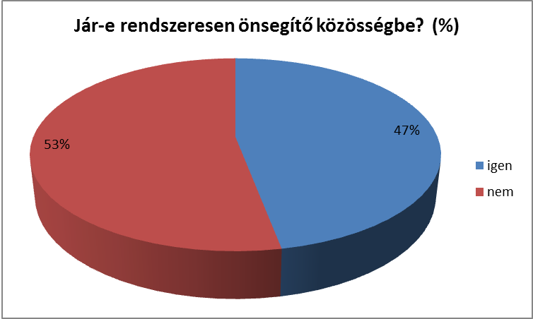

5.) csoportok
5.1
Ébresztő csoport ( a beszámolót készítette: Dósa László szociális munkás)
Az Ébresztő, olyan csoport, amelyben fontos szerepe van a személyes kapcsolatoknak. Havonta két alkalommal, szerdán este 18.00 órától nyújt támaszt a tagok számára. Az Ébresztő csoporthoz az ügyfelek saját elhatározásuk alapján kapcsolódhatnak, illetve maradhatnak tagok. Egy olyan nyitott csoportról van szó, amely önálló tematikával várja a csoporttagokat. A csoport középpontjában, a résztvevők problémái, illetve céljai állnak. A csoport céljai között szerepel a résztvevők problémamegoldó képességeinek megváltoztatása, személyiség fejlesztés, és az önismeret tovább erősítése.

Az „Útravaló” csoportnak célja a személyiség változása, a tanult ismeretek gyakorlása, a rossz beidegződések elfelejtése. A szenvedélybetegek számára az absztinencia nem jelent józanságot. A józansághoz a személyiség változása is szükséges, az „Útravaló” legfontosabb célja tehát a tartós józanság elérése, melynek várható eredményei a problémamegoldó készség fejlődése, a kommunikációs eszközök árnyaltabb használata, a helyzetfelismerő készség fejlődése, a döntési helyzetek jobb átlátása, reális énkép kialakulása, én-határok felismerése és nem utolsó sorban az érzelmi intelligencia hatékony működése.
Az Ébresztő csoport, minden alkalommal irányított kérdésekre keresi a választ. A válaszok segítségével az emberek, információkat, tapasztalatokat szerezhetnek a problémáik megoldásához. Minden egyes találkozó, egy-egy önálló téma átbeszélésére nyújt lehetőséget. Egy csoporton akár több irányított kérdésre is választ kaphatnak a tagok. A körkérdések segítségével, minden résztvevőnek lehetőséget biztosítok arra, hogy elmondhassa véleményét, az adott témában. A csoport tematikát különböző szakirodalmak feldolgozásával (kutatási eredmények, publikációk stb.) tettem változatossá. Negyedévente a csoport részévé vált, olyan filmek vetítése illetve megvitatása, amelynek fókuszában a diszkrimináció, a hátrányos megkülönböztetés áll. Úgy gondolom, hogy a film és azt követő beszélgetés segített oldani a feszültségeket, és a félelmeket. Úgy éreztem, hogy a csoport segítségével sikerült pótolni azt az információ hiányt, amely táplálja az előítéletet.
2013. áprilisában kezdte meg működését az Ébresztő Csoport. Az elmúlt évben tizennyolc alkalommal kerestünk a csoporttagokkal választ, a közösséget érintő kérdésekre. A csoport létszám: Átlagosan 8 fő vett részt, az Ébresztő Csoporton. Előfordult, hogy a csoportlétszám meghaladta 15 főt is.
A csoporttagok olyan tanácsokra, válaszokra számítottak, amelyek segítségével rövid illetve hosszú távú céljaikat képesek lesznek megvalósítani. Az Ébresztő Csoport megpróbált segítséget nyújtani az ügyfeleknek abban, hogy nagyobb eséllyel legyenek képesek részt venni a munkaerőpiacon.
Az Ébresztő csoport az egyéni fejlesztés mellett folyamatosan nyomon követte az ügyfelek boldogulását a mindennapokban. Azt hiszem, hogy az „állandó tagoknak” a problémáit hatékonyabban sikerült megoldani a csoport segítségével. Én úgy gondolom, hogy a csoport önbizalmat adott a megjelenteknek. Hitet nyújtott a nehéz időszakokban, amikor úgy érezték, hogy elakadtak. Természetesen ott állt támaszként a csoport a lakók mellett, amikor elérkeztek a sikereikhez.

Körkérdések:
- Mi okoz Önnek a legnagyobb nehézséget az álláskeresésben?
  - A tagok egyöntetűen az egyik legnagyobb akadályként a szálláson létesített lakcímet jelölték meg. Az elmúlt időszak tapasztalatai azt bizonyítja számukra, hogy egy-egy címről a munkáltató már a jelentkezés pillanatában tudja, hogy az egy hajléktalanszálló.
- Ha Ön munkáltató lenne, milyen szempontok alapján választaná ki az új munkatársat?
  - A csoporton résztvevők elsősorban olyan embert választanának a képzeletbeli jelentkezők közül, akinek megfelelő iskolai végzettsége van, a meghirdetett állással kapcsolatban. Illetve gyakorlattal rendelkezik az adott munkakörben. A tagok, ha dönthetnének az új munkavállalóról, akkor fontos lenne számukra a külső megjelenés is. Úgy gondolták, hogy az ember arcán egyértelmű jelek vannak. Hiszen néhány esetben velük is előfordult, hogy egy-egy állásinterjún a munkáltatók egyértelműen látták az alkoholizmus nyomait az ő arcukon is. A ruházat, a kéz tisztasága és ápoltsága mellett, fontos szempont lehet az esztétikus fogazat is. Talán választ kaptak arra a kérdésre, hogy miért válnak gyakran mellőzötté az otthontalan emberek a munka világában.
- Hogyan könnyíthetjük meg az álláskeresést?
  - A tagok úgy gondolták, hogy ma már elképzelhetetlen az álláskeresés fényképes önéletrajz nélkül. Fontos, hogy legyen saját elérhetőségük (mobiltelefon). A résztvevők azt tapasztalták, hogy leginkább a személyes kapcsolatok révén lehet napjainkban könnyebben, egyszerűbben munkát találni. A tagok úgy gondolták, hogy akkor képesek hatékonyabban állást keresni, ha célirányosan végzik a keresést. Elsősorban a szakmájuknak megfelelő állást keresnek, vagy olyan munkát szeretnének végezni, amelyben már gyakorlatot szereztek.

Az elmúlt évben feldolgozott témák:
- Absztinencia vagy józanság
- Az önsegítő csoportok és az intézmény csoportjainak támogató szerepe a mindennapok során.
- Anonim Alkoholisták, Gamma GT, Kék Kereszt Csoportok bemutatása
- Célok elérése a 12 lépés segítségével
- Egészségügyi rehabilitáció
- Munkahelyi problémák okai, megoldási lehetőségei
- Kilépési lehetőségek a hajléktalanságból
- Álláskeresési technikák elsajátítása
- Hogyan érhetjük el céljainkat munkával, vagy anélkül?
- Hátrányos megkülönböztetés, stigmatizáció. Hogyan küzdhetünk ellene?
- Álláskeresés otthontalanul

5.2
Útravaló csoport (a beszámolót készítette: Fabók Szilvia szociális munkás)
Az „Útravaló” csoport 2012. október 11-én indult, innentől kezdve a foglalkozásokon Márai Sándor Füveskönyvében haladunk pontról pontra. Ez a tematika támogatja a csoport laza szerkezetét, mert az egyes témák viszonylag rövid írott szöveget jelentenek, így maguk a résztvevők döntik el, hogy mennyit kívánnak egy-egy résszel foglalkozni. A foglalkozásokon a legtöbb esetben 2 téma került feldolgozásra, 2 alkalommal az is előfordult, hogy 4 pontot vettünk végig és 4x fordult elő a 3 és az 1 téma feldolgozása.
Az „Útravaló” csoport szabályai alkalmazkodnak a céljaihoz. A lakókkal szemben nagyon toleráns, laza szerkezetű csoport, próbál igazodni a résztvevők igényeihez, hiszen az a feladata, hogy megszerettesse a csoportban józanodást a csoporttagokkal.
A témák:
- A szenvedélyről,
- A jóra való restségről
- A világ kihívásáról
- Azokról, akik társaságban előadnak
- Arról, hogy negyvenéves korára mindent tud az ember
- Arról, hogy aki megtudott valamit, egykedvű lesz
- A kényelemről és a magányosságról
- Arról, hogy mindenben az idő dönt
- A hiúságról
- Arról, hogy a szépség törékeny
- A betegségről, általában
- Arról, hogy megcsaljuk az orvost
- Az egyezkedésről
- Arról, hogy a szívünkkel is kell élni
- Arról, hogy mikor van jogunk erőszakosan változtatni az élet helyzetein
- Az öltözködésről
- Az önkéntes fogadalmakról
- Az élet ritmusáról
- Arról, hogy semmitől nem kell félni
- Arról, hogy szabadok vagyunk
- Arról, hogy a bölcsek is meghalnak
- A valóságos igényről
- Az ellenségről
- A nőkről általában
- A hazáról és az államról
- A gyalázatról és a mások fájdalmáról
- A lelkiismeretről
- Arról, hogy az írót senki nem védheti meg
- Az olvasásról
- A Rendről és a Gondviselésről
- A méltányos ítélkezésről
- A lélekről és a hatalomról
- Az orvosokról és az égtájakról
- Arról, hogy az árulót nem kell sajnálni
- Az utazásról
- Arról, hogy semmi nem ijeszthet
- Az aljasságról és a segítségről
- Az aljasságról és a segítségről (Az előző alkalom folytatása)
- Arról, hogy emberi mértékben élünk
- Arról, hogy a csomagolás öregít
- Az elszámolásról
- A sárgarépáról
- Az emberi anyagról
- Arról, hogy részt kell venned az emberek dolgában

Összesen 21 alkalommal találkoztunk az Útravaló csoport keretében. 56 fő jelent meg legalább egyszer.
megjelenések száma | fő
1 | 28
2 | 8
3 | 8
4 | 2
5 | 2
6 | 2
7 | 3
8 | 0
9 | 0
10 | 1
11 | 0
12 | 1
13 | 0
14 | 0
15 | 1

Az „Útravaló” csoport szabályai alkalmazkodnak a céljaihoz. A lakókkal szemben nagyon toleráns, laza szerkezetű csoport, próbál igazodni a résztvevők igényeihez, hiszen az a feladata, hogy megszerettesse a csoportban józanodást a csoporttagokkal.

5.3
Kilátó csoport (a beszámolót készítette: Tomka Gáborné szociális munkás)
A Kilátó csoportot a TÁMOP programban részt vevő ügyfelek bevonásával indítottuk Szívós Rita kolléganővel 2013. szeptemberében. A csoportokat 2 hetente 2 órás időtartamban tartottuk, az utolsó alkalom 2014. február 3-án volt. A 11 foglalkozás közül az első két alkalom nyitott volt, ám a 2. alkalom után bezártuk a csoportot a csoportbizalom kialakulása és védelme céljából. A csoportfoglalkozások a szociálterápiás szerepjáték csoportmódszerére épültek.
A szociálterápiás szerepjáték csoportmódszere a német szociálpedagógiából érkezett, de hamar alkalmazni kezdték a szenvedélybetegek terápiájában is. Önmeghatározása szerint a személyiség utóérlelésének szelíd módszere. Szelíd, mert minden csoporttag olyan mélységig dolgozik önmagával és nyilatkozik meg, amennyire szeretne, amennyire biztonságosnak érzi azt. Alapvetően az önismeret és a személyiség fejlesztésére szolgál, de szupervízióra is kiválóan alkalmas. Ez a módszer az élet valamennyi területéhez kapcsolódó témákhoz kínál játékformákat. A különféle játéktípusoknak meghatározott játékszabályai vannak, amelyek keretet adnak a foglalkozásoknak, és amelyek egyaránt vonatkoznak a csoporttagokra és a játékvezetőre. A csoportvezető éppúgy részt vesz a játékban, éppúgy behozza a saját élményeit, képeit, mint a többi csoporttag, és éppen a saját, egyes szám első személyben elmondott élményével, tapasztalatával adhat választ egy-egy aktuálisan felvetődött problémára. Fontos szabály, hogy senki nem véleményezheti, minősítheti és értelmezheti a mások által megosztottakat. A csoport résztvevőivel mindezek alapján szerződést kötünk, ezért is szükséges a csoport bezárása.
A módszer nagyrészt képek és szimbólumok segítségével dolgozik, ami csökkenti az ellenállást és megkönnyíti az önismereti munkát és az önmegnyilatkozást. A szociális munka alapvetésének megfelelően a módszer a csoporttagok egészséges énrészeire épít és az önsegítő, öngyógyító erőiket mozgósítja. Az aktuális játékot gyakran úgy választja ki a játékvezető, hogy a bevezető „hogy vagy”- körben felvetődött leghangsúlyosabb problémára reflektáljon, azt segítsen földolgozni.
A játékok segítségével például:
- Visszaidézzük a múlt eseményeit, így a múltunkat integrálhatjuk a személyiségünkbe. Az elfojtott, eltemetett élmények, történések fölidézésével, újbóli átélésével tudatossá tehetjük azokat; más kontextusba kerülhetnek, új értelmet nyerhetnek a sokszor fájdalmas történések is.
- Szembesülhetünk a vágyainkkal és félelmeinkkel, ami irányt adhat a jövőnknek.
- Fölfedezhetjük a képességeinket, adottságainkat, erőforrásainkat, és ezek tudatában bátrabban vághatunk neki a terveink megvalósításának vagy akár merészebb célokat tűzhetünk ki.
- Észrevehetjük a minket körülvevő világ gazdagságát, az általa kínált örömforrásokat, hogy tudatosabban éljünk velük.
- Kipróbálhatjuk magunkat különböző szerepekben, helyzetekben – így megismerhetjük a kommunikációs és problémamegoldó sémáinkat, ugyanakkor a csoporttagokat hallgatva, észlelve, bővül az eszköztárunk.
- Megtanulhatjuk árnyaltabban differenciálni az érzéseinket és megfogalmazni azokat, ami fontos eleme a szenvedélybetegséggel küzdők gyógyulási folyamatának.
- Megtapasztalhatjuk az egyetemlegesség érzését, ami sokszor oldja a szorongást.
- Javulhat az önmegmutatás, az önérvényesítés, és ha szükséges, az önelhatárolódás képessége.
- Bővülhet a viselkedéskészletünk, nőhet a szociális kompetenciánk, javulhat a kreativitásunk, a beszédkészségünk, gazdagodhat a fantáziánk.
Az első csoportra 17 ügyfelünk volt kíváncsi, akik közül hozzávetőleg a fele maradt bent, ők viszont rendszeresen részt vettek a további alkalmakon. A korábbi tapasztalatok alapján körülbelül ilyen mértékű lemorzsolódásra számítottunk. A továbbiakban arról a 7-9 ügyfélről lesz szó, akik kitartóan jártak a foglalkozásokra.
Ők szinte kivétel nélkül szenvedélybeteg hajléktalan emberek, akik nagyrészt az addiktológiai problémájukkal összefüggésben kerültek a Vaspálya átmeneti szállásra. Iskolázottság tekintetében az alacsonyabb iskolai végzettségűek voltak túlsúlyban /8 általános vagy szakmunkásképző/, de érettségizett és egyetemi diplomával rendelkezők is voltak közöttük.
Minthogy a Váltóházban a csoportok látogatása a rehabilitációs program szerves alkotórésze, így a részvevők számára nem volt idegen a csoportmunka. A motiváltságot vizsgálva, volt olyan csoporttag, aki kezdetben verbalizálta is, hogy pusztán azért van jelen, mert ez kötelező eleme a TÁMOP-programnak. Jellemzően azonban az érdeklődés hozta a tagokat a csoportba, és tartotta is bent őket. A csoportfolyamat derekán a korábban a külső „kényszer” hatására érkezett ügyfél is megfogalmazta, hogy most már a foglalkozásokon tapasztalt tartalom miatt jön. Az utolsó alkalmakon többen kifejezésre juttatták azt az óhajukat, hogy tovább folytatódjon a Kilátó csoport ugyanebben az összetételben. Úgy érzem, ez ékes bizonyítéka annak, hogy a csoportbizalom létrejött. Ez azonban tapintható is volt mind a légkörben, mind azoknak az emlékeknek, élményeknek, életeseményeknek és érzéseknek a mélységében, amelyeket a csoporttagok megosztottak egymással. Ennek a fokozatosságát a játékok megválasztásával is elősegítettük, bár nem egyszer a kezdeti szakaszban behozott, felszínesebbnek ígérkező témák feldolgozásakor is a vártnál mélyebb élmények kerültek elő, s fordítva is – a mélyebbnek tűnő játékoknál felszínesebbnek látszó emlékek jöttek föl /talán a pillanatnyi lelkiállapot és az ellenállás, hárítás okán is/.
A játékokat úgy állítottuk össze, hogy figyelembe vettük a csoportdinamikát, a csoporttagok aktuálisan felvetődő gondjait, az azok mögött megbúvó kérdéseket, az évszakokkal járó örömöket, változásokat és a szenvedélybetegséggel összefüggő problémákat. Annak ellenére, hogy számos játék a múlt élményeit elevenítette föl, a jelen lehetőségeire koncentráltunk derűlátó szemlélettel.
A játékok során emlékezetbe idéztük azokat az embereket, akik pozitív irányba fordították az életünket, akik valamilyen szempontból példák voltak számunkra. Az évszakokhoz kötődő játékok arra inspiráltak, hogy tudatosítsuk a hozzájuk köthető érzelem- és hangulatváltozásainkat, és képesek legyünk megfelelő módon kezelni azokat. Az érzékszervi észlelésre irányuló játékok segítettek abban, hogy kinyíljon a szemünk a minket körülvevő világ gazdagságára, tudatosan örömforrássá tegyük azt. Foglalkoztunk azzal is, hogy miként éljük meg a környezetünk által kapott elismerést illetve annak hiányát, továbbá, hogy minként hat ez az énképünkre. Ezt a témát folytatva pedig identitásunk alapjait és a belülről vezéreltség fontosságát feldolgozó játékot játszottunk a meseterápia eszközeivel. Ezután fantáziautazás segítségével vágyainkat és félelmeinket próbáltuk felszínre hozni és tudatosítani. Karácsony előtt azoknak az emberbőrbe bújt „angyaloknak” a képét idéztük az emlékezetünkbe, akik az életünk talán válságos pillanataiban ott álltak mellettünk, átsegítettek azokon, vagy éppen az ő segítségükkel sikerült az első lépéseket megtennünk a szenvedélyszerek nélküli életben. A „Valahol számomra is nyitva áll egy ajtó” című játék során szemrevételeztük a személyre szabott lehetőségeinket, nyitott ajtóinkat, amelyeken az új év során szeretnénk belépni. Ezután egy „varázstükör” segítségével dolgoztunk fel egy-egy olyan korábbi élethelyzetet, ahol alulmaradtunk, és amelyet most új, asszertív viselkedésmintákkal másként alakíthattunk. 2014. február 3-án egy „jelentés-visszajelző játékkal” búcsúztunk egymástól, amely során a kör közepén személyre szóló ajándékokat találtunk magunknak /valós ajándéktasakban képletes ajándék/, és ezeknek a számunkra szóló üzeneteit boncolgattuk a csoporttagok visszajelzéseit is meghallgatva.
Összességében igen bensőségessé alakult a csoport. Nem egy katartikus pillanatot is átéltünk. Volt olyan, kezdetben igen zárkózott csoporttag, akiből a csoportfolyamat vége felé meghökkentő indulatok szabadultak fel, s olyan is, aki az őt eluraló borúlátásból talán – nem csak átmenetileg - optimistább életszemléletre tett szert.
Álljanak itt befejezésül az egyik lelkes csoporttagnak /aki korábban rendszeresen a csoportvezetők véleményét firtatta a csoport alakulásáról/ az utolsó alkalmon elhangzott szavai: „Úgy alakult a csoport, ahogyan alakulnia kellett. Szomorú vagyok, hogy vége van. De legyen új csoport a régi maggal. Lehet az új csoport neve: Belátó.”

5.4
Filmklub (a beszámolót készítette: Szívós Rita szociális munkás)
Hosszú évek óta, a változások közepette, a sok más csoport kavalkádjában a Filmklub volt az egyik huzamosabb ideig állandó csoport. 2013-ban, az év első felében üzemelt a Filmklub-csoport, azután nyári szünet következett, ősszel pedig egy másik, a szállón működő csoport társvezető-csoportvezetője lettem, ezért a filmklub egy időre szünetelt.
A csoportösszetétel természetesen filmeket kedvelő, érdeklődő, érzékeny, értően figyelő emberekből állt. A létszám minden hónapban 10 fő fölötti volt, ami abszolút ideális csoportlétszám a szakirodalom szerint is. A Filmklub célja elsősorban szemléletformálás. A szemléletformáláshoz támpontot adnak a választott filmek témái, és néha a műfaj is feltételezi a nyitottabb látásmódot vagy arra való törekvést. A figyelemre a csoportos beszélgetésen, filmfeldolgozáson is nagy szüksége van a résztvevőknek. A már kialakult gyakorlat szerint szabad asszociációs filmfeldolgozás történik. Mód van rá, megbeszélni, hogy kiben milyen emóciók, érzések, gondolatok keltődtek a film nézése közben. Azután a csoportvezető kérdésekkel tereli tovább a már felvett beszélgetés fonalát, és újabbakkal egészíti ki. Olykor viták alakulnak ki – véleményütközések, máskor nagyfokú hasonlóságokra derül fény a személyes érintettségek behozásával.
A havonta játszott filmek nagy változatosságot képviseltek téma és műfaj tekintetében. Elsősorban az art mozi hálózat filmjei, és más széles közönség által ismert filmek kerültek a palettára. Időnként műsorra tűzünk kifejezetten a szenvedélybetegség témájával foglalkozó filmet, más esetekben inkább a közösségformálás, egyes személyes életutak, életfelfogások, fogódzók keresése az alkotások bemutatásának a célja.
Néhány film, amely különösen megmozgatta a csoporttagok gondolatait, érzéseit: Olasz nyelv kezdőknek, Hétköznapi mennyország, Kényszerleszállás, Good Will Hunting, Tangó és tulipán, Báthory Erzsébet.

5.5
Magam Adom csoport (a beszámolót készítette: Buda Erika pszichológus)
A „Magam adom” művészetterápiás elemeket használó szupportív, önismereti csoport, hetente 1x 120 percet vesz igénybe. Nyílt jelleggel működik, így a csoporttagok száma (6-15 fő), motivációja, aktivitása nagyon változóan alakul, az egy alkalmon résztvevő - csendben szemlélődő – nem alkotó ügyféltől, a minden alkalmon résztvevő – aktív véleménymegosztó – alkotási folyamatban résztvevő ügyfélig. Először is az alkalmak működéséről, folyamatáról mondanék pár szót:
Minden alkalom egy ún. Nyitókörrel kezdődik, melyben minden csoporttag pár mondatban megosztja a többiekkel, hogyan van aktuálisan jelen a csoporton, milyen érzésekkel, történésekkel, vagy amennyiben új tagról van szó, egy rövid bemutatkozás szükséges. A csoport alapszabályai közül fontosnak tartok kiemelni párat, melyet az újonnan csatlakozó csoporttagokkal is megosztunk a Nyitókör részeként:
- A csoport célja, hogy a belső érzéseinkre való aktív figyelést és reagálást tanítsa, akkor is, ha az az aktuális elvárással részben ütközik, ezért bárki bármilyen feladatra mondhat nemet. Ebben az esetben kérem, hogy csendben ülve adja meg a tiszteletet azoknak, akik részt vesznek egy adott feladatban (pl. Ebből kifolyólag vannak olyan tagok, akik hónapok óta járnak, de még sosem alkottak).
- Mindenki a saját tempójában dolgozik, és megvárjuk egymást. Ezzel célunk, hogy mindenki megérezze a saját tempóját, de közben türelemmel tudja fogadni a másikét is.
- Nem Művészképző vagyunk, és nem Művészetpszichológiai elemzők. Teljesen mindegy ki, mennyire tanult vagy tud alkotni, a lényeg maga a folyamat. Ha az alkotás egy fekete pötty a papíron, akkor egy fekete pötty a papíron.
- Nincs jó és rossz válasz, jó és rossz alkotás, jó és rossz visszajelzés.
- Mindenki annyit oszt meg a csoporttal, amennyit szeretne.
- Ami a csoporton elhangzik, arra csoporttitok érvényes.
A Nyitókör után az alkalom aktuális témájáról beszélünk, mely a Katarzisz Komplex Tematikus Művészetterápia szabályainak megfelelően az aktuális évszak, hónap lélektani tematikájához, szimbolikájához kapcsolódik. A teljesség igénye nélkül felsorolok a csoporton megjelenő pár témát, az érthetőség kedvéért:
- Augusztus-Szeptember időszaka: Beteljesedés-Aratás-Számvetés időszaka – Újságokból kivágott képekkel Montázs formájában megjeleníteni, ki mit gyűjtött, érlelt a nyáron, most mit arat.
- Október-Mérleg időszaka: Vénusz, mint a szépség, szeretet, harmónia és a társ szimbóluma – Gyurmából megalkotni a bennünk élő Vénuszt (férfiak is!).
- Február-Március újraéledés időszaka: újraéledés, mint változás – Ki, milyen áldozatot tud hozni annak érdekében, hogy az az újraéledés, változás, amire szüksége van, valóban megtörténjen? Mindezt temperával megfesteni.
Ezt követi az alkotási folyamat elindítása, mely egy Relaxációs-figyelmet befelé vezető résszel kezdődik, majd a témához kapcsolódó vers (József Attila, Radnóti, Kosztolányi stb.) ill. zene (Klasszikus zene: Beethoven, Debussy stb.) követi, és ezután kezdődik meg a konkrét alkotási folyamat. Az alkotás változó eszközökkel történik (zsírkréta, festék, szénceruza, gyurma, montázs, egyéb anyagok). A csoport alkotási folyamatai és alkotásai rögzítésre kerülnek fényképezőgéppel, az egymásnak adott visszajelzésekre azonban titoktartás vonatkozik a csoporton belül.

5.6
Lendület csoport (a beszámolót készítette: Anda Csilla önkéntes pszichológus)
A Lendület csoport egy önismereti és önfejlesztő csoport, mely konkrétabban a következő területeken kívánt célt elérni: kommunikációs, kapcsolatteremtési és önérvényesítési készségek, önismeret és önbizalom fejlesztése, a negatív gondolkodásmódok (diszfunkcionális attitűdök) felfedezése és megváltoztatása, empátiás és együttműködési készség fejlesztése, szorongásoldás.
Mottója: felfedezni azokat a viselkedés- és gondolkodásmódjainkat, amelyek nehezítik életünket, és lendületet kapni ezek megváltoztatásához.
A csoportot tulajdonképpen továbbvittem: bár az összetétele változott, a csoport elnevezése és lényegi tartalma ugyanaz maradt, mint ami volt korábban.
Kognitív és verbális csoportos technikákat alkalmaztam. Kezdetben csapatépítő játékokkal próbáltam oldani a feszültséget, az összetartozás érzését növelni, és egyben elősegíteni a csoporttá formálódást. Az első pár alkalom után alakult ki a csoport „magja”, a többiek lemorzsolódtak. Ezután érezhető volt egy nagy váltás, megnyíltak egymás előtt a kliensek, kifejezetten bizalmi lett a légkör.
Mivel a célcsoportnál elég jól körvonalazódott, hogy milyen speciális területeken szorulnak fejlesztésre (absztinens alkoholisták), ezért készségfejlesztő gyakorlatokat is alkalmaztam. Nagyon szerették a verbális megnyilatkozási lehetőségeket, ezért erre a lehető legtöbb alkalommal sort is kerítettünk. Konkrét problémákat is rendszeresen megfogalmaztak, ezekre közösen keresték a lehetséges megoldásokat. Önismereti, önbizalom-erősítő, az érzelmek kifejezését segítő gyakorlatok is a folyamat részét képezték.
Ami az önsegítő körök nagy előnye is, az megjelent itt is: azok a személyek, akiknek megküzdési potenciáljuk magasabb volt, szélesebb a viselkedési repertoárjuk, szívesen segítettek azoknak a társaiknak, akik nehezebben küzdöttek meg a problémáikkal és saját magukkal. A motiváció területén is nagy különbségek voltak: egyesek saját bevallásuk alapján akár az egész napjukat az ágyukban töltik, míg mások akár a közösséget is építik saját erejükből. Egy konkrét példa erre a kert megmunkálása, ami komoly vitatémának minősült, a társaság egyik fele jól láthatóan másoktól várta volna a megoldást- ezek a mindennapokból eredő konfliktusok szépen rávilágítottak belső tulajdonságokra, attitűdökre is, és ezeket a tagok egymásnak vissza is jelezték.
Nagyon nehezen akarták eleinte elfogadni azokat a visszajelzős játékokat, ahol nyíltan, egymás szemébe névre fogalmazták meg a mondandójukat- szerencsére azonban hamar megérezték ezeknek a gyakorlatoknak az erejét, elmúlt a félelmük is, sőt egy idő után már igényelték, leginkább azért, mert a csoporttagok ösztönösen elkezdték egymásban a pozitív dolgokat kiemelni és arra, hogy őket valaki pozitív, értékes, kompetens személyként jelezze vissza, a valós életben ritkábban akad lehetőség.
Egy idő után- miután mindenki, aki akarta elmesélte a saját kálváriáját- ritkán esett szó magáról az alkoholizmusról, legalábbis mint kiemelt téma (vagy mint állandó panaszkodásra feljogosító indok) már nem volt jelen.
A csoportfolyamat során, a tagok életében voltak olyan történések, amelyek szintén reménykeltők voltak a tagok számára. A munkanélküliségen kívül az egyedüllét, magány, egész pontosan a társ nélküliség az egyik legfőbb problémájuk. Szerencsére úgy alakultak a dolgok, hogy éppen ezeken a területeken sikerült egyik-másik tagnak előrelépést mutatnia, ezzel pedig a lehetőség reményét adta a többieknek: van, aki ekkoriban kapott munkát, és van, aki ekkoriban talált társra.

6. Kiegészítő tevékenységek
6.1 TÁMOP 5.3.1 C „Első lépés” - alacsony foglalkoztatási eséllyel rendelkezők képessé tevő és önálló életvitelt elősegítő pályázati program
A program két 6 hónapos szakaszban zajlott, 5 fő fejlesztő és 2 esetmenedzser munkatárs közreműködésével. Összesen 27 ügyfél bevonása történt meg, senki sem morzsolódott le. Mindannyiuk esetében maradéktalanul teljesültek a kitűzött hosszú és rövidtávú fejlesztési célok. A közös hosszútávú célként a munkaerőpiaci esély növelését fogalmaztuk meg.
12 főt tudtunk OKJ képzésbe irányítani, hogy piacképes végzettséget szerezzenek:
- targoncavezető 6 fő
- biztonsági őr 2 fő
- takarító 1 fő
- boltvezető 1 fő
- gyorséttermi eladó 1 fő
- kertgondozó 1 fő
A képzések esetében sem történt lemorzsolódás, a fenti 12 főből 10 fő már meg is kapta a bizonyítványát, 2 képzés még elhúzódik és az utógondozási szakaszban fog befejeződni. A megszerzett végzettséggel eddig 3 fő helyezkedett el.
A program eredményeként 3 főt nyelvvizsga bizonyítványhoz is tudunk juttatni. 2 fő angol nyelvből, 1 fő szerb nyelvből fog –reményeink szerint sikeres- vizsgát tenni az utógondozási szakaszban.
Ügyfeleink számára nagy segítséget jelentett a fejlesztési időszak hat hónapja alatt biztosított BKV bérlet, amelyet főként a munkakereséshez és a képzéseken való megjelenéshez használtak. A program támogatásából a különböző mentálhigiénés foglalkozásokon egészséges, vitamindús ennivalót biztosítottunk. Főként gyümölcsöt, müzlit, olajos magokat, ásványvizet vásároltunk a rendelkezésre álló keretből.
A TÁMOP 5.3.1 C „Első lépés” program keretében pszichológus munkatárs is segítette munkánkat. Buda Erika pszichológus egyéni pszichoterápiás lehetőséget biztosított a mentális problémákkal küszködőknek. A Váltó-házban a 2013-as év folyamán összesen 28 fő kapott időpontot pszichológiai tanácsadásra, ebből 26 fő megjelent. Átlagosan 13 alkalomra szólt (2013. január 1. és december 31. között) az együttműködés. Azonban az év során időpontot kérő 28 főnek, 32%-a több mint 4 hónapig résztvett terápián, aktív és együttműködő munkát végzett. Az év végén a 28 fő közül, 10 fő még folyamatban lévő terápiás kapcsolatban volt. A terápiás együttműködés, 2 fő kivételével, minden esetben közös megegyezéssel, a közös eredmények elérésével zárult. A kivételt képző két fő közül, egyikük visszaesés miatt elköltözött a szállóról, a másik személynél eredménytelenül zárult a terápia.

6.2 „Évszakok” szabadidős program
Az „Évszakok” programunk megvalósítása 2013. február és 2013. június között történt, pályázatunknak megfelelően 4 alkalommal:
2013. február
- Önkéntes munkatárs vetítéssel egybekötött úti beszámolója Indiáról
- Kézműves foglalkozás
- Közös fánk készítés
2013. március
- Önkéntes munkatárs vetítéssel egybekötött úti beszámolója Norvégiáról
- Kézműves foglalkozás
- Önkéntes munkatársak által tartott „Szivárvány csoport” (montázs készítés, önismereti foglalkozás)
- Palacsintasütés
2013. május
- Önkéntes munkatárs vetítéssel egybekötött úti beszámolója Svájcról
- Önkéntes munkatársak által tartott „Szivárvány csoport” folytatása, a márciusban készített montázsokhoz kapcsolódó önismereti foglalkozás
- Kézműves foglalkozás
2013. június
- Közös főzés 2 bográcsban (sertés pörkölt, marha pörkölt)
- Kézműves foglalkozás
- Társasjátékok

A programjainkon 48-50 fő vett részt. Ez a 66 fős szálló esetében a lakók 75 %-a. Volt, aki egész nap jelen volt, akadt, aki csak egy-egy foglalkozás erejéig kapcsolódott be. Úgy láttuk, hogy ügyfeleinknek sikerült megtapasztalniuk valódi közösségi élményeket. Az együtt eltöltött minőségi idő, a közös főzés, a közös munka, a közös étkezés, a közös játék során közelebb kerültek egymáshoz lakótársaikkal és a segítőikkel is. Az önismereti csoportokban játékos formában tudtak jelen lenni. A kézműves foglalkozásokon az alkotás élményének hatására önbizalmuk, önbecsülésük erősödött, önkifejező képességük fejlődött. Sikerélményeket szereztek, felfedezték erősségeiket.
A fentiek alapján a programot egyértelműen sikeresnek ítéljük és feltétlenül folytatni szeretnénk. Annál is inkább, mivel a folytatás iránti igényüket ügyfeleink is egyértelműen kifejezték: „Ugye lesz ilyen jövőre is!?”

7.) Szakmai tervek, törekvések 2014-re
- Kihelyezett Lehetőség csoportok, felvételi beszélgetések indítása a BMSZKI egyéb intézményeiben, első körben az átmeneti szállókon.
- HKA pályázaton elnyert támogatás alapján szabadidős programok megvalósítása. Közös főzések, kézműves foglalkozások.
- Újabb pályázat benyújtása a Felismerés Alapítványhoz pszichológus munkatárs bevonására.
- Az intézményvezetői ellenőrzés rendszerének és dokumentálásának kidolgozása.
- A NCsSzI-hez benyújtott pályázat keretében a „Józannak maradni!” relapszus prevenciós csoport és józanságmegtartó tréning újra indítása
- Képzési tervek:
  - Kézműves szabadidős tevékenységek a fejlesztésben, (re)habilitációban I. (2 fő)
  - Megoldásközpontú agressziókezelés a pszichiátriai és szenvedélybetegeknél (1fő)
  - "Feszült helyzetek" Konfliktuskezelés – Mediáció (1fő)

2014. március 14.
Soós Mária
mb. int. vezető

